深圳“指尖”查档操作手册
【2020】
1、深圳“指尖查档”有以下4种登录方式：
①微信扫描“企业信息查询服务平台登录码”（亦可登录深圳市市场监督管理局网站：http://amr.sz.gov.cn/，在企业登记档案查询平台获取该码。）

企业信息查询服务平台登录码

②微信关注【深圳市场监管】公众号，点开【咨询举报】—【企业档案查询】。
③微信关注【信用深圳】公众号，点开【信用查询】—【查企业档案】。
④手机下载“i深圳”APP，点开【部门服务】—【市市场监督管理局】—【查询企业档案】。

2、点击“快速验证”按钮进入人脸识别验证。
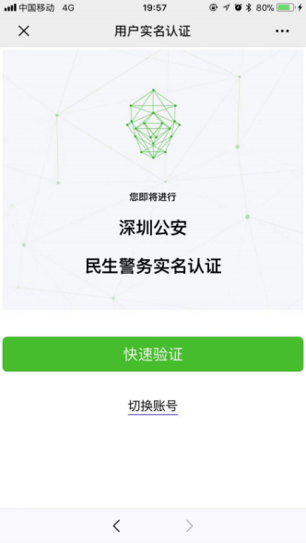
3、人脸识别验证通过后，自动跳转至“企业信息查询服务平台”，如下图所示。如果人脸识别失败,出现“返回”、“认证失败”等字样,将返回重新验证人脸识别。
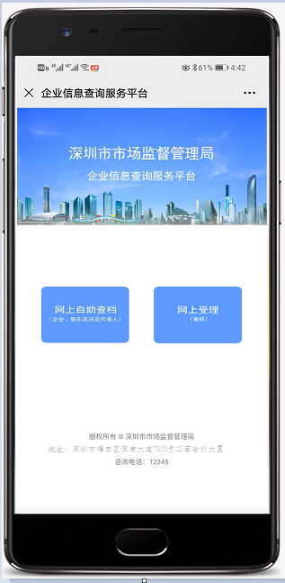

4、（1）企业自然人股东或法定代表人可选择点击【网上自助查档】，若名下有关联企业则会显示所有关联企业名称（如图一）;若名下没有关联企业则显示未找到相关数据信息（如图二）。

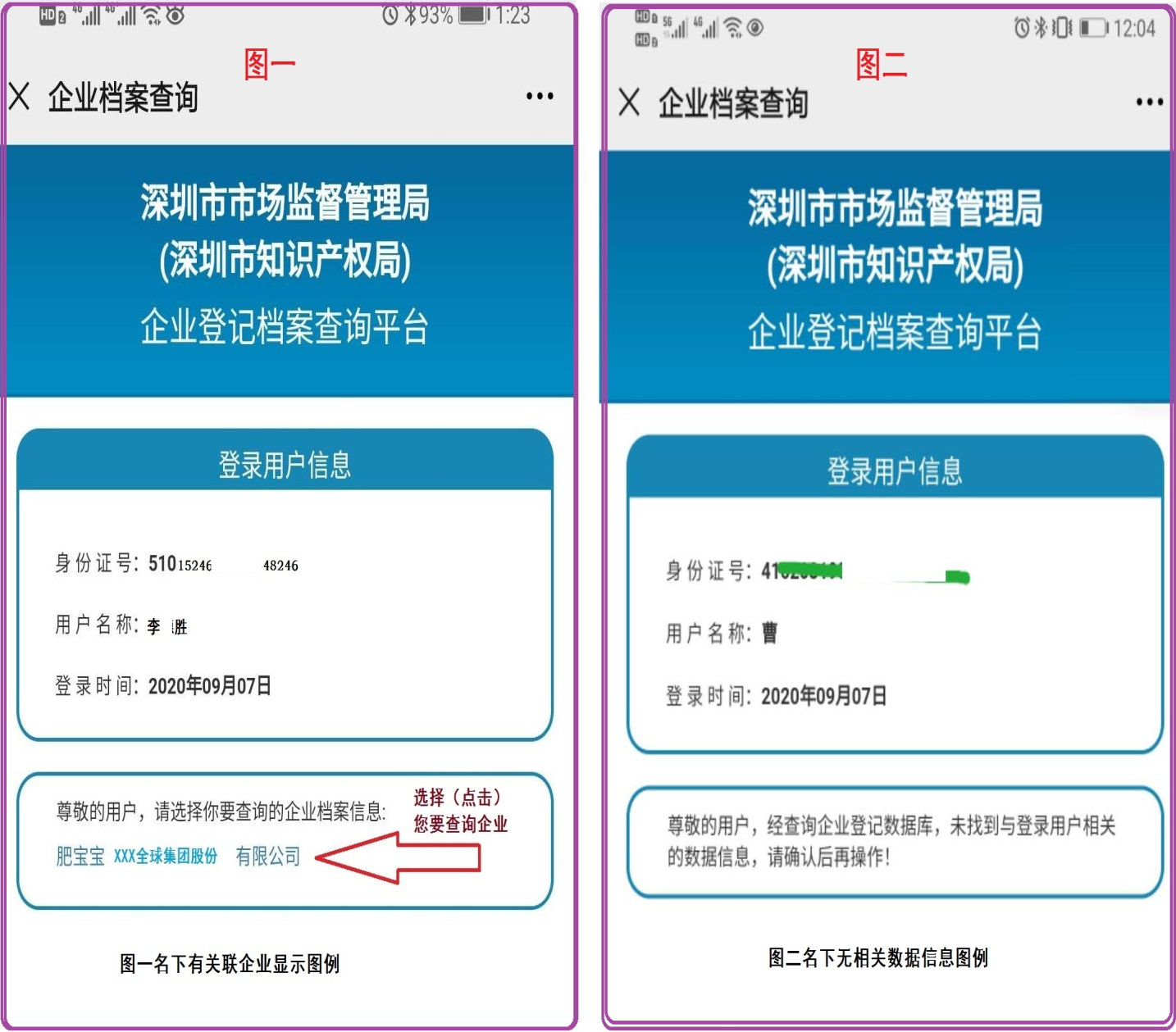

4、（2）公、检、法（包括纪委、监察）等机关工作人员、本企业经办人及律师等其他人员点击【网上受理】，进入网上受理首页，首先选择身份类别，然后选择要办理的业务，以“我是公检法机关”身份类别办理“查询企业登记档案”为例，如下图所示：

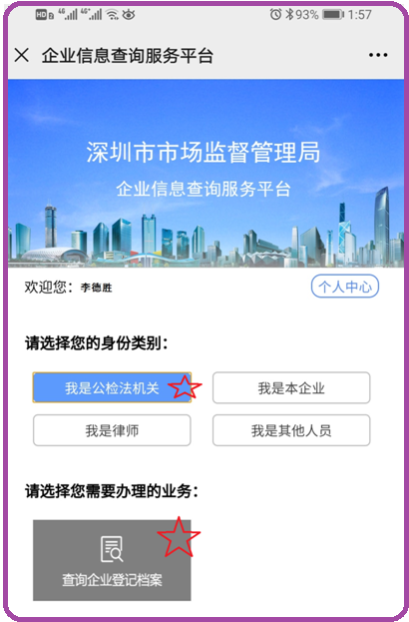

5、进入资料填写页面，正确填写申请人手机号码和申请人所在单位名称，点击【选择文件】按钮，对应上传所列材料文件，支持PDF文件或图片（jpg/jpeg/bmp/png）。如下图所示：
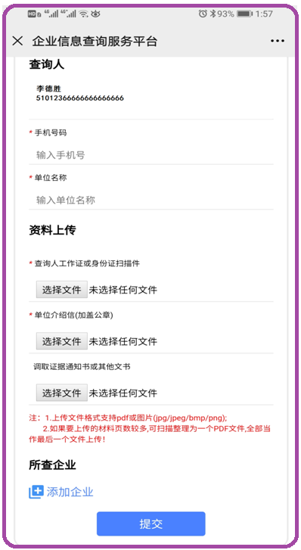
6、（1）成功上传文件后，点击【添加企业】按钮，按提示输入“企业全称”或者“统一社会信用代码或注册号”，点击【查询】按钮。若系统匹配成功，则会显示该企业当前可供查询的档案资料目录，点击【确定】按钮，即可成功添加这家企业。
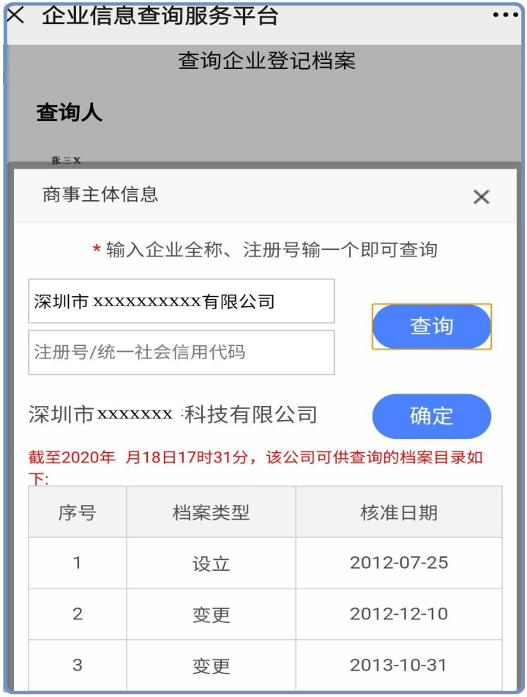
（2）若系统未查询到您输入的企业，则会弹出如下界面，申请人需核查输入的企业名称是否正确，如果不正确，需重新输入，当匹配成功后，点击【确定】按钮，添加该企业。
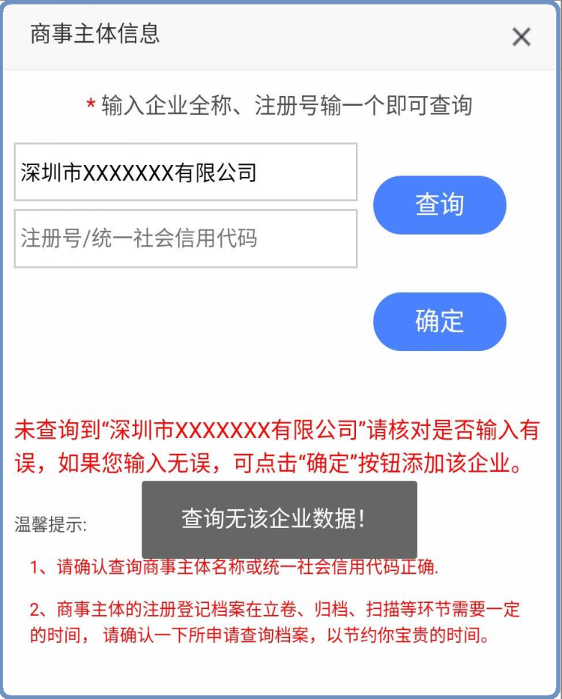
7、点击【确定】按钮后，显示该企业已经添加到列表中。如需查询更多企业，可以重复点击【添加企业】按钮继续添加。若添加企业有误，可以点击【删除】按钮重新添加。企业添加完毕后，点击【提交】按钮，完成此次业务办理申请。
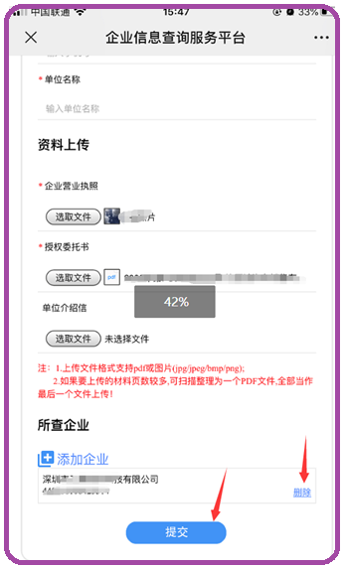

8、成功提交后，系统自动返回网上受理页面，点击【个人中心】按钮，可看到申请记录及受理状态。当业务办结后，系统将以短信方式提醒申请人登录【个人中心】查看办理结果。如下图所示（左图为进入个人中心提示，右图为显示申请记录办理明细）：
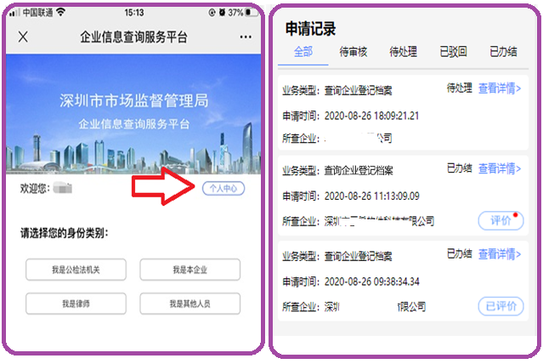
9、申请人进入【个人中心】，点击【查看详情】可查看相应记录的办理结果。若审核未通过将显示具体驳回原因。若审核通过，我局提供相关企业的查档防伪码。如下图所示：
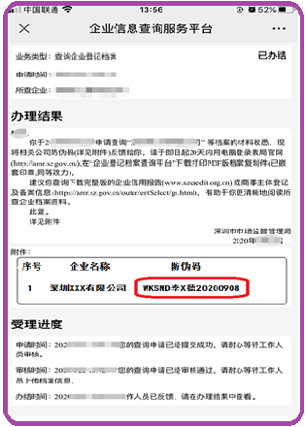
10.复制防伪码信息，用电脑登录（若手机型号适配及内存充足，可直接用手机浏览器打开我局官网登录）深圳市市监局门户网站（http://amr.sz.gov.cn）→政务服务→企业登记档案查询平台→企业档案防伪核验→输入相应的防伪码（完整的防伪码包含字符、姓名和日期），下载打印PDF版档案复制件资料（与现场窗口统一规格、统一标准、统一自动嵌套印章，具有同等效力）。页面如下图所示：
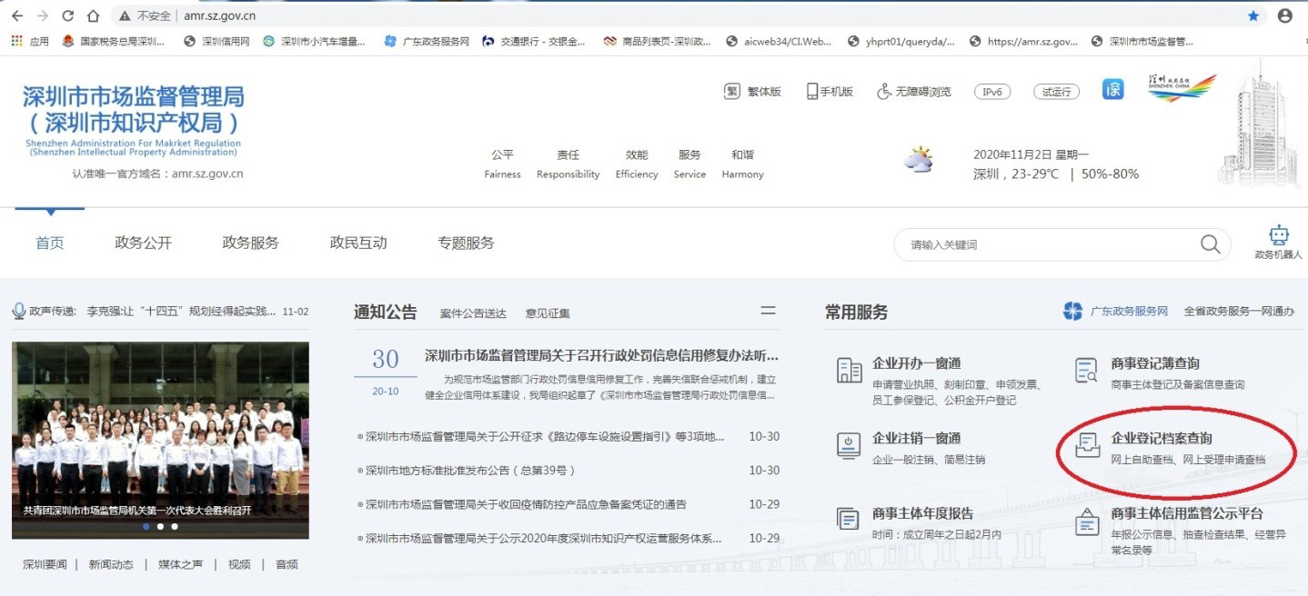
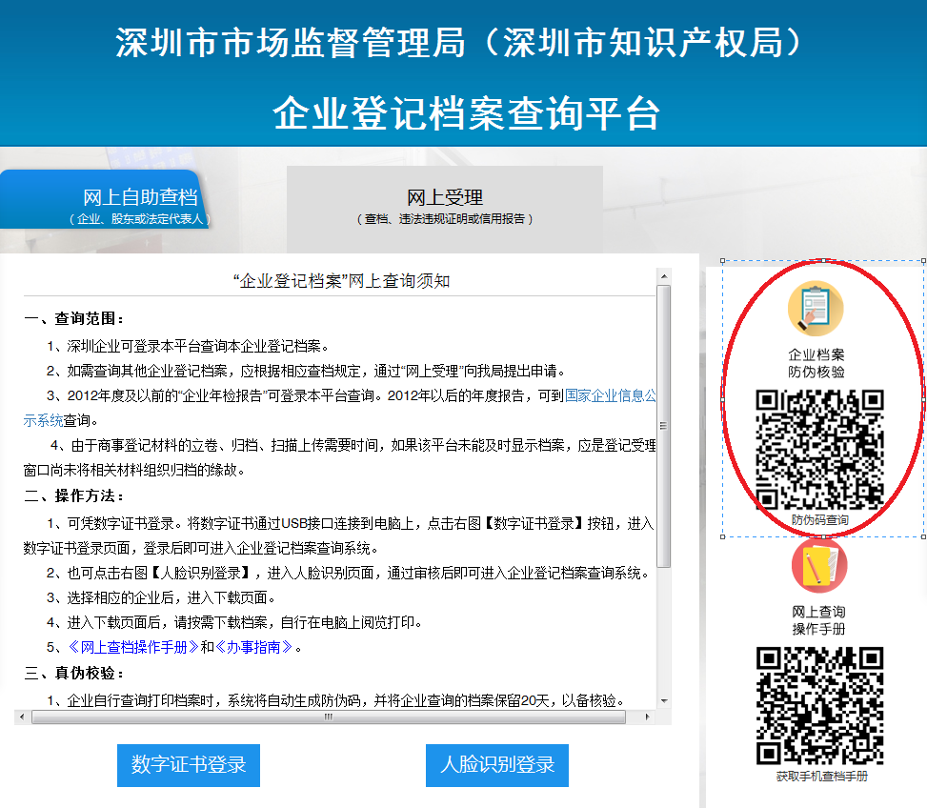
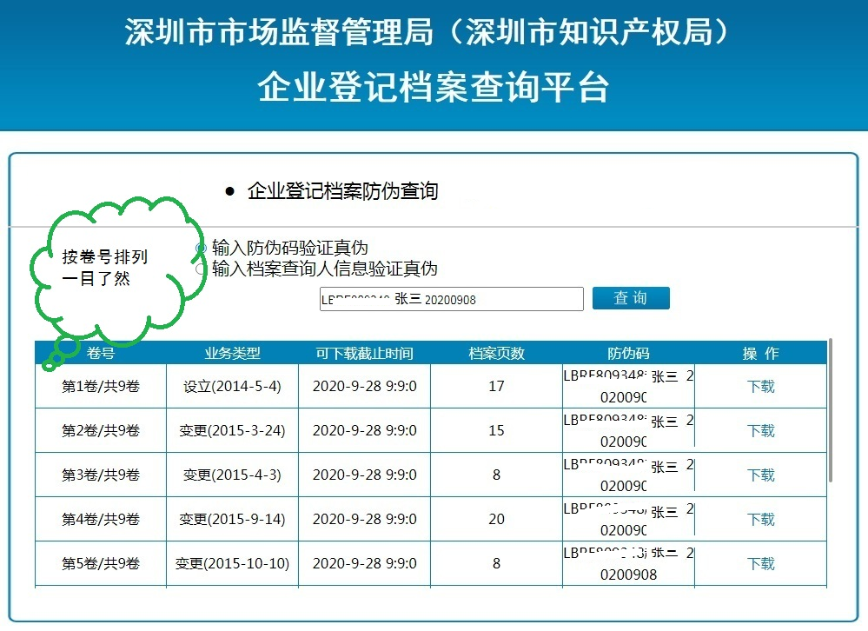
11、业务全部办结后，申请人可进入个人中心点击【评价】，对工作人员进行打分评价。
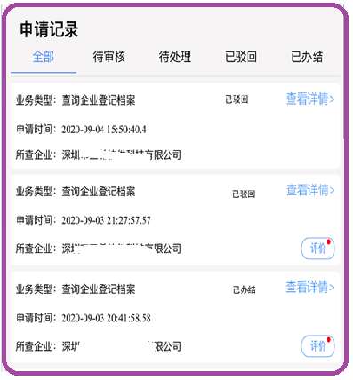
12、若还有其他疑问，请将问题发至深圳市市场监督管理局信息中心窗口电子邮箱cps@mail.amr.sz.gov.cn，我局将尽快答复。

